**Тест-репорт**

**Отчет по результатам тестирования сайта**

**Youtube** [**https://www.youtube.com/**](https://www.youtube.com/)

Ревизия 01.0

22/03/2023

Елена Хырлэу

**История изменений**

| **Дата** | **Версия** | **Вид изменения** | **Автор** |
| --- | --- | --- | --- |
| 22/03/2023 | 01.0 | Создание | Елена Хырлэу |

## 

**Краткое описание**

Данный документ содержит информацию о тестировании сайта Youtube [https://www.youtube.com](https://www.youtube.com/)/. В ходе тестирования был применен метод 96 тест-кейсов, который проверяет работу сайта. Суть тестирования заключается в проверке работы всех обязательных функций сайта и его корректное отображение во всех актуальных браузерах.

### **Обзор**

### Тестирование проводились в браузерах: Google Chrome Version 110.0.5481.178 (64-bit), Mozilla Firefox 110.0.1 (64-bit), Opera Stable 91.0.4516.20 (64-bit); на операционных системах: Windows 10 Pro version 21H2, iOS version 16.3.1.

### Проверялась работа следующих модулей:

### Регистрация и вход пользователя

### Главное меню и разделы главного меню

### Активные ссылки в подвале главного меню

### Страницы и разделы при переходе по активным ссылкам в подвале главного меню

### Разделы по интересам в шапке сайта

### Аккаунт и выпадающее меню аккаунта

### Основной раздел видеороликов

### Локализация

### Раздел подписка на Youtube Premium и оплата подписки

### Настройки Youtube приложения

* Настройки Youtube аккаунта
* Раздел Youtube Music
* Раздел Связаться с нами

**Сведения о ходе испытаний**

Модули в которых были выявлены дефекты:

### Страницы и разделы при переходе по активным ссылкам в подвале главного меню

### Основной раздел видеороликов

Баг-репорты по чек листам:

Баг репрот по чек-листу[Web_testing_youtube.com](https://docs.google.com/spreadsheets/u/0/d/1zP6fDfJLFwfwZSMexc9h3Fcz6lbRUDFVI26TH9aS5fo/edit) (кросс-баузерное тестирование)

| **Bug #** | **Заголовок** | **Фактический результат** | **Окружение** | **Критичность** | **Приоритет** |
| --- | --- | --- | --- | --- | --- |
| **При проверке сайта** [**https://www.youtube.com/**](https://www.youtube.com/) **на крос-баузерное тестирование баги не обнаружены** | | | | | |
|
|
|
|

Баг репрот по чек-листу [Internationalization_youtube.com](https://docs.google.com/spreadsheets/u/0/d/1Xyz51gfcYNw8zcNi8Z-hxIlNYGluj501RlmI_wZ2O-w/edit) (локализация)

| **Bug #** | **Заголовок** | **Фактический результат** | **Критичность** | **Приоритет** |
| --- | --- | --- | --- | --- |
| 1 | Раздел "О сервисе" (Despre) не переведен на румынский язык | Раздел "О сервисе" в главном меню сайта на английском языке для страны Румыния, язык румынский | S4 Незначительная (Minor) | P2 Средний (Medium) |
| 2 | Логотип Youtube в разделе "О сервисе" (Despre) неактивный | При нажатии на активный логотип Youtube в разделе "О сервисе" (Despre) не происходит переход на главную страницу сайта для страны Румыния, язык румынский | S4 Незначительная (Minor) | P3 Низкий (Low) |
| 3 | Подраздел Culture&Trends не переведен на румынский язык. | В разделе "О сервисе" (Despre) подраздел Culture&Trends не переведен на румынский язык для страны Румыния, язык румынский. | S4 Незначительная (Minor) | P2 Средний (Medium) |
| 4 | В подвале подраздела Culture&Trends нет всплывающего окошка для смены языка как в других разделах сайта. | В подвале подраздела Culture&Trends нет всплывающего окошка для смены языка как в других разделах сайта для страны Румыния, язык румынский. | S4 Незначительная (Minor) | P2 Средний (Medium) |
| 5 | В подвале подраздела Official Blog во всплывающем окошке для смены языка нет румынского языка как в других разделах сайта. | В подвале подраздела Official Blog во всплывающем окошке для смены языка нет румынского языка как в других разделах сайта для страны Румыния, язык румынский. | S4 Незначительная (Minor) | P2 Средний (Medium) |

Баг репрот по чек-листу [UI_checklist_Youtube.com](https://docs.google.com/spreadsheets/u/0/d/1uSS5_Vc8F8FUicx58mksnkjZU4ENu9dKfJrpsaHUIyI/edit) (Тестирование верстки)

| **Bug #** | **Заголовок** | **Фактический результат** | **Критичность** | **Приоритет** |
| --- | --- | --- | --- | --- |
| 1 | При проверке присутствия title у элементов и alt у изображений:  1 title отсутствует/ неинформативен, 1 Language отсутствует/недействителен. | 2 Errors  1 X Missing or uninformative page title  Missing or uninformative page title  1 More information  1 X Language missing or invalid  Language missing or invalid  1More information | S5 Тривиальная (Trivial) | P3 Низкий (Low) |
| 2 | При проверке правильной структуры заголовков: в h1 - No heading text, в h2 - Missing heading | <h1>(No heading text)  <h2>(Missing heading) | S5 Тривиальная (Trivial) | P3 Низкий (Low) |
| 3 | Работоспособность при выключенном JavaScript потеряна | При выключенном JavaScript на странице сайта пропала вся информация, страница не активна. Уведомление о необходимости включения JS не появляется. | S3 Значительный (Major) | P2 Средний (Medium) |
| 4 | Все три браузера выдают ошибки и предупреждения в консоли разработчика | Все три браузера Google Chrome, Opera, Mozilla Firefox выдают ошибки и предупреждения, детали в скриншоте | S5 Тривиальная (Trivial) | P3 Низкий (Low) |
| 5 | Логотип Youtube в разделе "О сервисе" (Despre) неактивный | При нажатии на активный логотип Youtube в разделе "О сервисе" (Despre) не происходит переход на главную страницу сайта для страны Румыния, язык румынский | S4 Незначительная (Minor) | P3 Низкий (Low) |

**Информация о результатах прохождения тест-кейсов:**

|  | **Кросс-браузерное тестирование** | **Тестирование локализации** | **Тестирование верстки** | **Итого** |
| --- | --- | --- | --- | --- |
| **Число пройденных тестовых случаев (Passed)** | 34 | 21 | 27 | 82 |
| **Число не пройденных тестовых случаев (Failed)** | 0 | 5 | 5 | 10 |
| **Количество неудавшихся тестовых случаев (skipped)** | 1 | 0 | 3 | 4 |
|  |  |  | **Итого** | **96** |

**Рисунок 1. Диаграмма результатов выполнения тест - кейсов.**

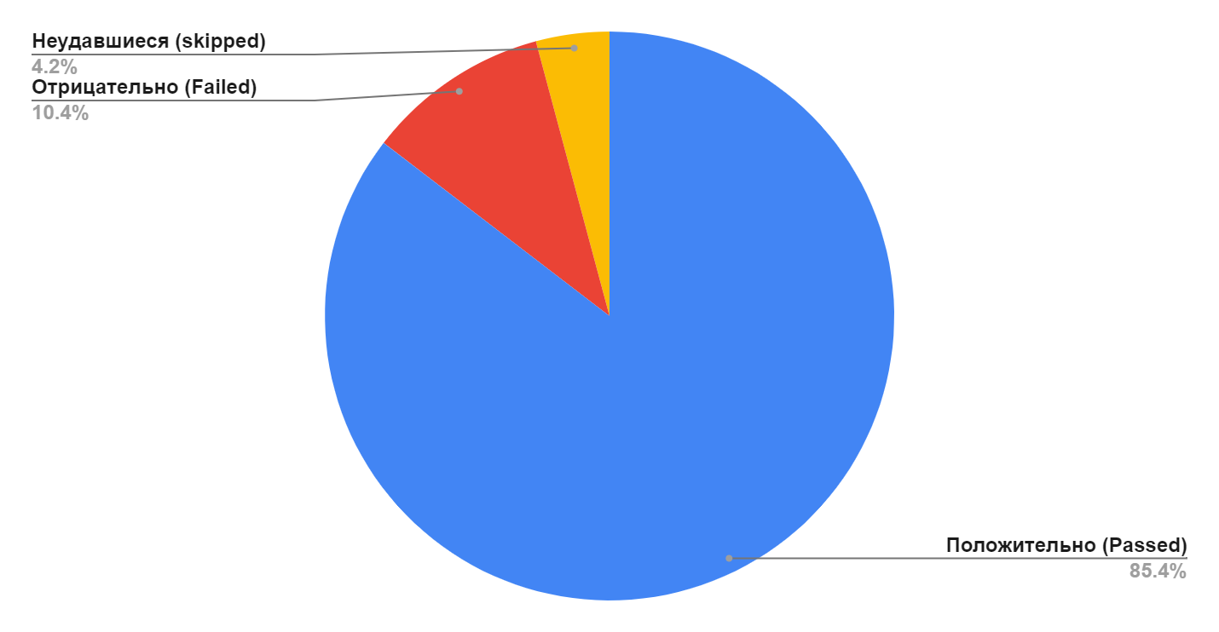

# 

# **Выводы по результатам тестирования**

В данном разделе представлены выводы по результатам тестирований, а также общая статистика по дефектам, которые были выявлены в результате тестирования сайта [https://www.youtube.com](https://www.youtube.com/)/.

В период испытаний было выявлено 10 дефектов. Список дефектов приведен в разделе *Сведения о ходе испытаний: Баг-репорты по чек-листам.*

После проведения тестирования сайта [https://www.youtube.com](https://www.youtube.com/)/ дефектов с серьезностью *S1 Блокирующая (blocker)* и *S2 Критическая (Critical)* не обнаружено, данную версию сайта Youtube можно делать основной и доступной к использованию пользователей.